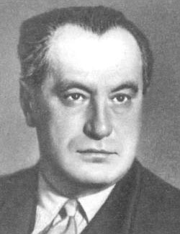
В. П. Катаев
(1897–1986)

Валентин Петрович Катаев родился в Одессе, учился в Одесской гимназии.
Язык Одессы в значительной степени стал литературным языком Катаева, а сама Одесса — не просто фоном для многих его произведений, но их полноправным героем.
С девяти лет В. Катаев начал писать стихи, некоторые из них были напечатаны в одесских газетах.
Начав как поэт, В. Катаев всю жизнь оставался тонким ценителем поэзии. Некоторые его прозаические произведения названы строками из стихотворений русских поэтов: «Белеет парус одинокий» (М. Лермонтов), «Время, вперёд!» (В. Маяковский), «Уже написан Вертер» (Б. Пастернак).
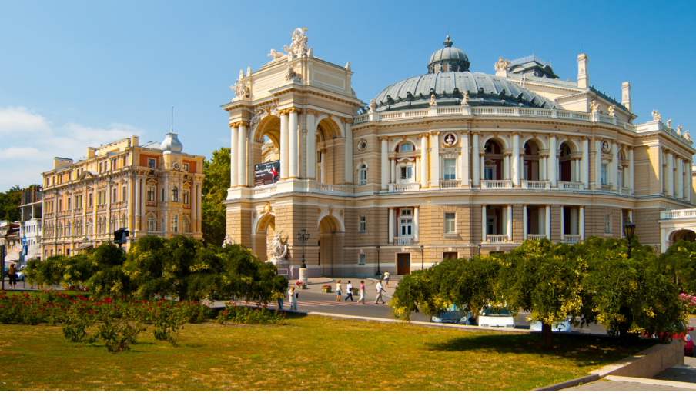
Одесский Национальный Академический театр оперы и балета
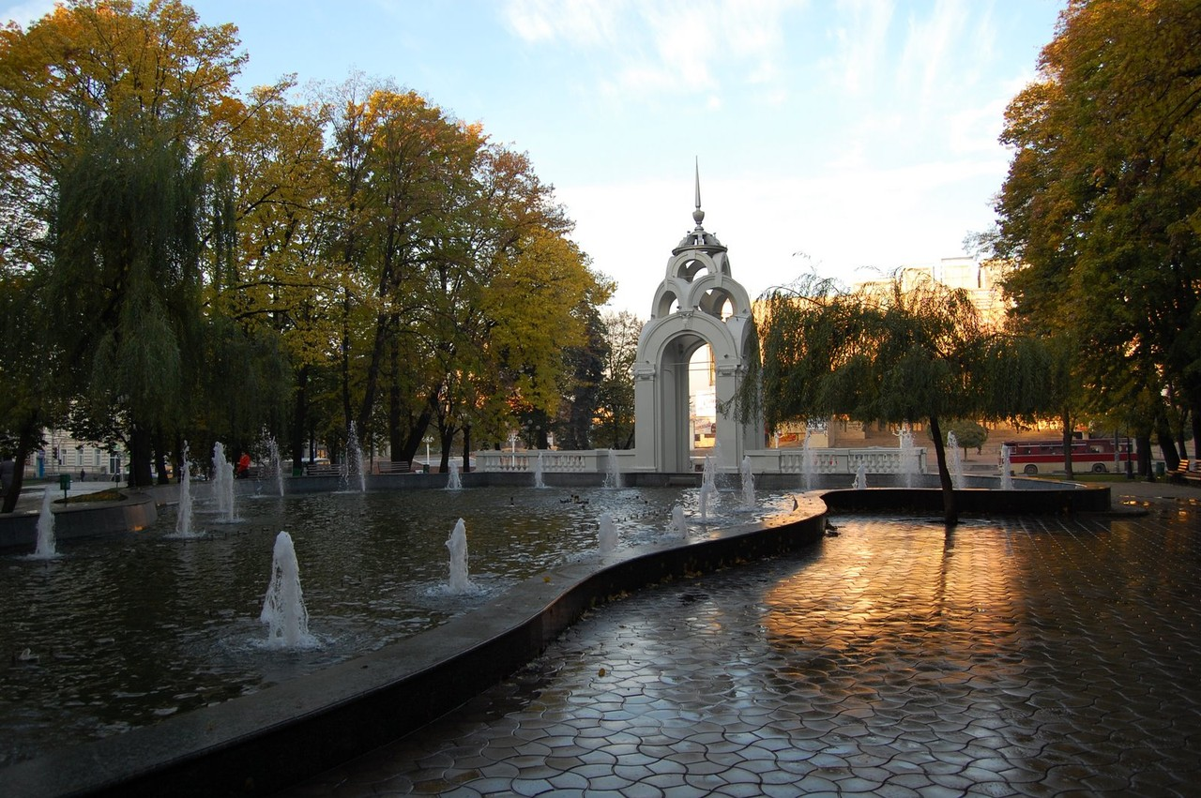
Зеркальная струя в Харькове

С началом первой мировой войны он поступил вольноопределяющимся в действующую армию, в артиллерийскую бригаду. Революцию встретил в одесском лазарете, где лечился после ранения на румынском фронте. Демобилизовавшись, сделал первые попытки писать прозу. Единственным и главным своим учителем среди писателей-современников В. Катаев считал И. Бунина. В 1919 г. был призван в Красную Армию, исполнял обязанности командира батареи, затем был отозван из армии и назначен заведующим окнами сатиры в одесском РОСТА. В 1921 г. был отправлен в Харьков для налаживания аналогичной работы.
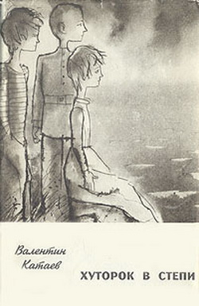
Обложка к роману В. Катаева «Хуторок в степи»
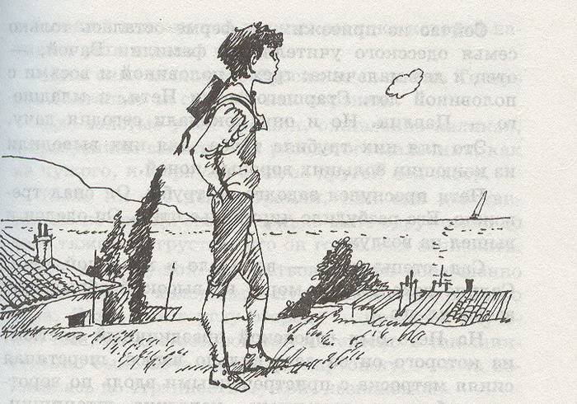
В. Гальдяев. Иллюстрация к повести В. Катаева «Белеет парус одинокий»

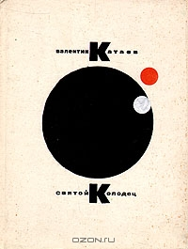
Обложка к повести В. Катаева «Святой колодец»


Обложка к повести В. Катаева «Трава забвенья»
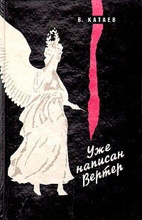
Н. Шпанько. Обложка к повести В. Катаева «Уже написан Вертер»

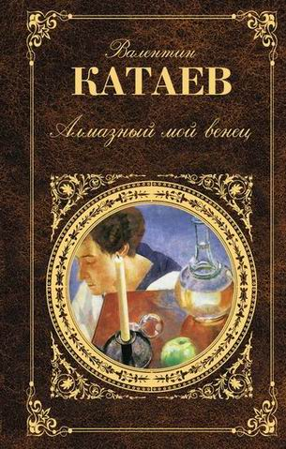
Обложка к роману В. Катаева «Алмазный мой венец»

Затем В. Катаев переезжает в Москву.
Совершив поездку на строительство Магнитогорска, Катаев пишет роман-хронику «Время, вперед!», ставшую важной вехой в его творчестве. Позже писатель публикует роман «Белеет парус одинокий».
Во время Отечественной войны он был военным корреспондентом.
В 1955 г. был создан журнал «Юность», главным редактором которого стал В. Катаев. Здесь в 1956 г. был опубликован роман «Хуторок в степи».
Перу В. П. Катаева принадлежат также произведения «Трава забвения», «Святой колодец», «Кубик» (входит в сборник), «Алмазный мой венец», «Уже написан Вертер».

